ГБОУ РФМЛИ

Классный час
"Россия – Родина моя"

Кл.рук. Чувилкина Е.Ю.

22.04.2022г.
Цель: способствовать получению и расширению знаний обучающихся о страницах истории России.
Задачи:
- дидактическая: расширять знания обучающихся об истории своей страны;
- развивающая: развивать личность, обладающую качествами гражданина - патриота Родины;
- воспитательная: воспитывать в обучающихся чувства глубокого уважения и почтения к защитникам Родины.

Ход классного часа:
1. Вступительная часть
Самоопределение к деятельности, организационный этап.
- Сегодня я хочу с вами поговорить по душам. О чём можно говорить по душам? О самом важном, самом дорогом и любимом. А что для нас является самым дорогим и любимым? (Мама, семья, Родина)
Постановка цели
- Что вы представляете, когда слышите слово Родина? (ответы детей)(Слайд)

Морозова Дарья читает стихотворение З.Александровой «Родина».

Если скажут слово «Родина»,
Сразу в памяти встаёт
Старый дом, в саду смородина,
Толстый тополь у ворот.

У реки берёзка-скромница
И ромашковый бугор…
А другим, наверно, вспомнится
Свой родной московский двор…

В лужах первые кораблики,
Над скакалкой топот ног
И большой соседней фабрики
Громкий радостный гудок.

Или степь от маков красная,
Золотая целина…
Родина бывает разная,
Но у всех она одна!

Саутиева Кира читает стихотворение В.Степанова «Что мы Родиной зовём?»
Что мы Родиной зовём?
Дом, где мы с тобой растём,
И берёзки, вдоль которых
Взявшись за руки идём.

Вот, что мы Родиной зовём,
Вот, что любимой мы зовём.

Что мы Родиной зовём?
Солнце в небе голубом
И душистый, золотистый
Хлеб за праздничным столом.

Вот, что мы Родиной зовём,
Вот, что любимой мы зовём.

Что мы Родиной зовём?
Край, где мы с тобой живём.
И скворцов весенних песни
За распахнутым окном.

Вот, что мы Родиной зовём,
Вот, что любимой мы зовём.

- Как называется наша родина? (Россия)
- Россия – Родина моя. Так и назовём наш классный час.(Слайд)

Слушание песни о Родине.
2. Основная часть
- Дома вы работали с картой России и головоломкой. Какие слова, символизирующие Россию вы выделили? (Родина, Москва, Храм Василия Блаженного, Юрий Алексеевич Гагарин, Кремль, Федерация, Байкал, берёза, Гжель.Хохлома, матрёшка, былины, патриотизм, сарафан, кокошник)
- А на что или на кого похожа карта нашей страны? Пофантазируйте. (Ответы детей)

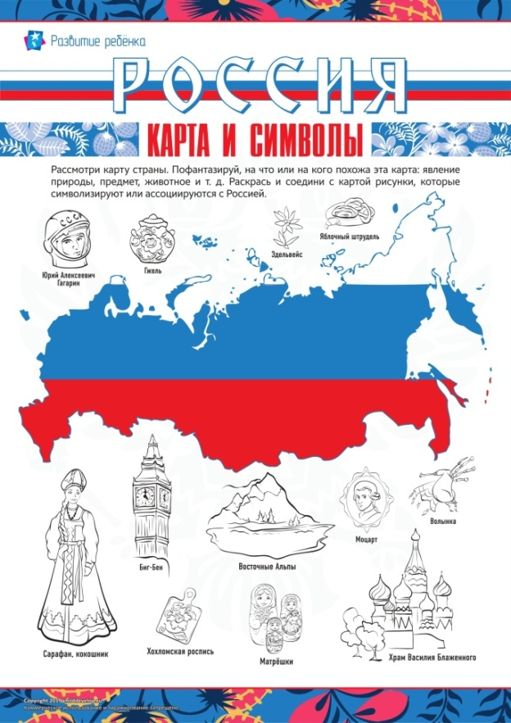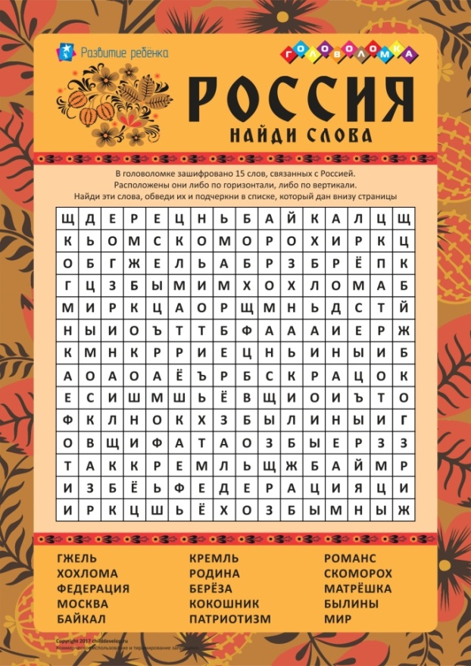

- А какая она, наша страна?(Ответы детей)

Цакоев Тагир читает стихотворение М.Макатаева «Родина».

Родина - одна,
Она - родная мать.
Её нельзя купить.
Её нельзя продать.
В ней жить и умирать.
И снова воскресать.
О, если б это
Все могли понять.

Ревазов Мурад читает стихотворение В.Степанова «Необъятная страна».

Если долго-долго-долго
В самолёте нам лететь,
Если долго-долго-долго
На Россию нам смотреть,
То увидим мы тогда
И леса, и города,
Океанские просторы,
Ленты рек, озёра, горы…
Мы увидим даль без края,
Тундру, где звенит весна,
И поймём тогда, какая,
Наша Родина большая,
Необъятная страна.

- В истории нашей Родины было много великих страниц. Но в преддверии праздника 9 Мая мы вспомним о ВОВ.(Слайд)

- 9 Мая. Что это за праздник? (Ответы детей)
- День Победы, наверное, самый любимый праздник в нашей стране.
- Великая Отечественная война началась 22 июня 1941 года в 4 часа утра вероломным нападением немецко-фашистских войск гитлеровской Германии на СССР, и продолжалась 3 года 10 месяцев и 18 дней или 1418 дней и ночей. Нелёгким был путь к победе. Но мы выстояли, мы победили!(Слайд)

- Я говорю «мы», потому что нет в нашем Отечестве семьи, которую не затронула война. И герои этой войны – это не какие-то супер-герои из фильмов. Это наши родные и близкие. Мои дедушки – Ларин Пётр Фёдорович, Семёнов Иван Семёнович, моя бабушка – Семёнова Александра Фёдоровна - были участниками этой войны.
- Я знаю, что в ваших семьях тоже были или есть участники той войны.

О своих прадедушках рассказывают Дзагоева Яна, Макоева Ева, Цакоев Тагир, Бирагова Кира, Бекоева Дана, Бекоева Ника, Гущина Кристина.

- А за что воевали ваши прадедушки и прабабушки? За что многие из них не вернулись в этой войны? (Ответы детей)

- На уроке технологии мы сделали заготовки для открытки ко Дню Победы. Сейчас мы закончим работу над открытками, и вы сможете подарить их ветеранам 9 Мая.

Дети собирают элементы открытки. Звучит песня о родине.

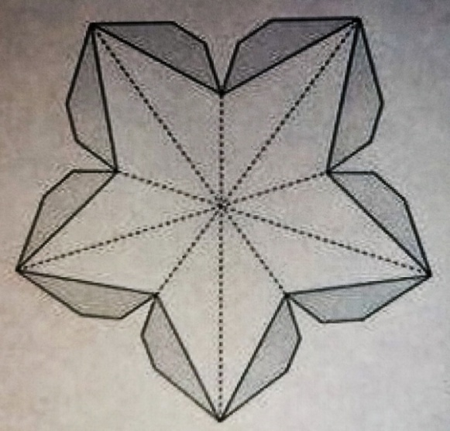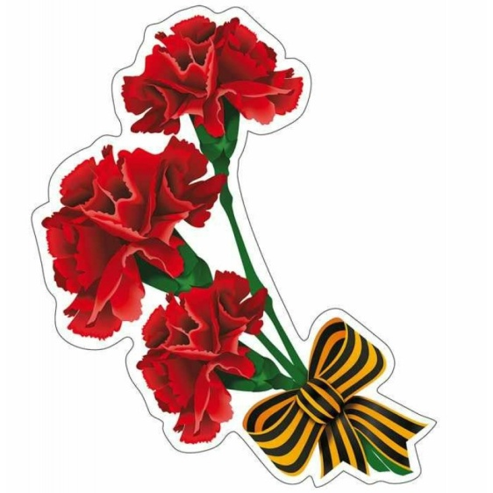
- Цветы всегда дарят на праздники. (Слайд)
- А в День Победы их дарят в знак благодарности ветеранам и возлагают к могилам погибших воинов. А как называется чёрно-оранжевая лента, которая стала символом Дня Победы? (Георгиевская лента)
- Георгиевская лента - выражение нашего уважения к ветеранам, дань памяти павшим на поле боя, благодарность людям, отдавшим все для фронта. Всем тем, благодаря кому мы победили в 1945 году.
- Существует даже акция, которая так и называется «Георгиевская ленточка». Перед праздником Победы волонтёры раздают на улице всем людям Георгиевские ленточки. (Слайд)

- Вот и я сегодня хочу вам подарить этот символ Великой Победы. Прикрепите эту ленту к форме в знак памяти.

Раздаю Георгиевские ленточки.

Омариев Сурхай читаем отрывок из стихотворения Р.Гамзатова «Журавли».

Мне кажется порою, что солдаты,
С кровавых не пришедшие полей,
Не в землю нашу полегли когда-то,
А превратились в белых журавлей.

(Слайд)

- А ещё я хочу передать вам огонь свечи, как лепесток пламени Вечного огня.
- Что означает Вечный огонь? (Ответы детей)
Дети передают друг другу зажженную свечу. Звучит песня на стихи Р.Гамзатова «Журавли».

Тедеев Ричард читает стихотворение М.Исаковского«Вечная слава»

Вечная слава и вечная память
Павшим в жестоком бою!
Бились отважно и стойко с врагами
Вы за Отчизну свою.

Верные Долгу, себя на щадили
Ради победы её.
Чтобы жила она в славе и силе,
Отдали сердце своё;

Отдали жизнь, чтоб лихая недоля
К нам никогда не пришла,
Чтоб на земле, что любили до боли,
Каждая ветка цвела.

Пусть же проходят за годами годы,
Вас не забудет страна:
Свято и ревностно память народа
Ваши хранит имена.

Бились отважно и стойко с врагами
Вы за отчизну свою.
Вечная слава и вечная память
Павшим в жестоком бою.

- Давно отгремела Великая Отечественная война. Много лет наша страна жила под мирным небом. Но враг опять поднимает голову, нацисты угрожают людям. Россия не даст фашизму возродиться. Каждый день мы узнаём имена новых героев – героев нашего времени.
- За что сегодня сражаются наши солдаты? (Солдаты нашей страны сражаются за то, чтобы все мы могли жить в мире и не бояться за свою свободу.)

(Слайд)

3. Заключительная часть
Рефлексия:
- Вот и состоялся наш разговор по душам.
- О чем узнали сегодня, что запомнилось больше всего?
- Какие выводы вы сделали для себя?
Звучит песня о родине.

Использованные источники:
Развитие ребенка - сайт для умных родителей (childdevelop.info)
Стихотворение М.Макатаева «Родина»
Стихотворение З.Александровой «Родина»

